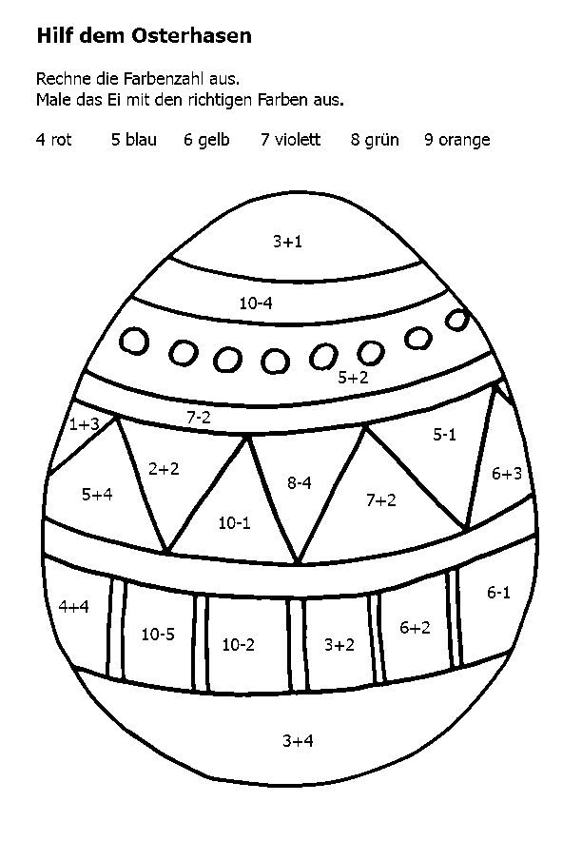
Pomoz velikonočnímu zajíčkovi, vypočítej a vymaluj vajíčko správnou barvou.

Pomoz velikonočnímu zajíčkovi, vypočítej a vymaluj vajíčko správnou barvou
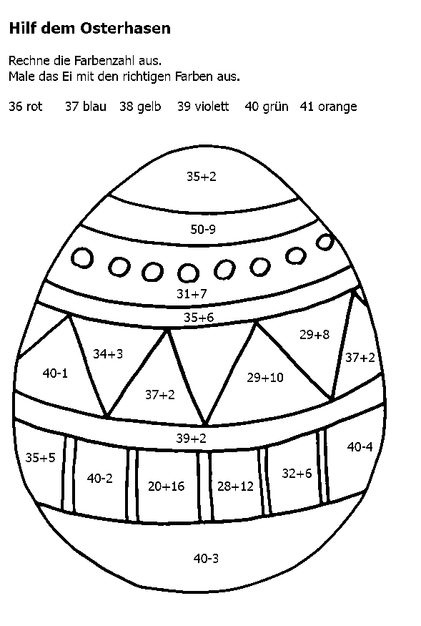
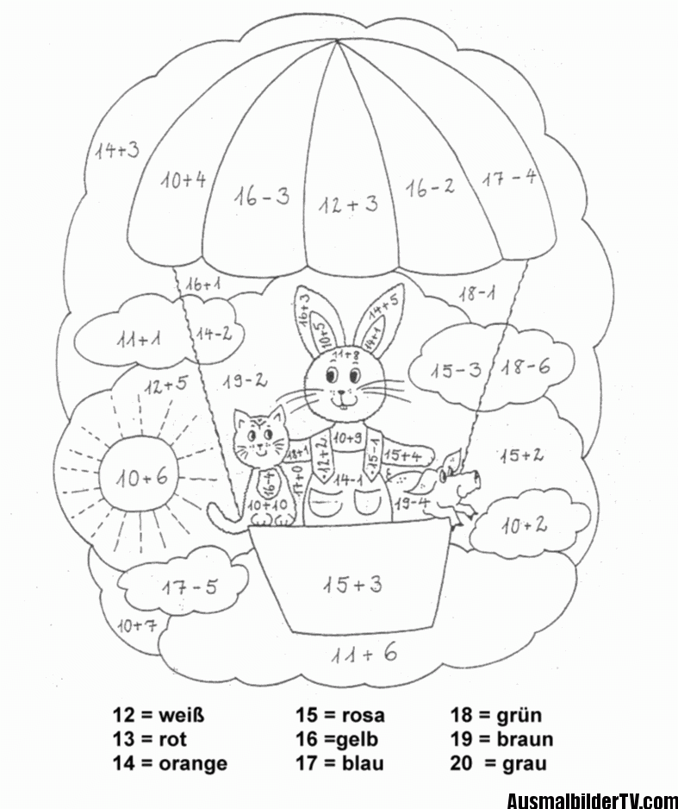
Vypočítej, procvič si číslice a vybarvi správnou barvou.

